投稿類別:商業類

篇名

宏達電HTC的現況與未來發展

作者
洪淑晶。高雄市私立三信家商職業學校。三年七組
林郁淳。高雄市私立三信家商職業學校。三年七組
花莉雯。高雄市私立三信家商職業學校。三年七組

指導老師:
董瓊雲老師

宏達電HTC的現況與未來發展

壹●前言
一、研究動機

近年來科技日新月異，手機已不僅僅是單純用來打電話的通訊工具，功能反而已經變成現今消費者追求的新指標，而手機品牌中又以HTC、SAMSUMG、Apple最為出色；而在三強鼎立的手機市場中HTC 成功之因素為何？HTC又該如何在紅海中為自己創造一片藍海?其未來企業的走向為何？此為本研究主旨。
二、研究目的
（一）了解HTC的企業背景。

（二）以行銷4P、五力分析、S.T.P分析與SWOT分析探討HTC之行銷手法。

（三）HTC的未來發展。

三、研究方法
確
立
主
題
文
獻
分
析
探
討
與
結
論
文
獻
收
集

圖一、研究流程圖
四、研究架構
本研究報告之架構依據研究目的與研究方法鋪陳，分項如下：

（一）確立主題和範圍。

（二）確立本研究題目、目的，以作為進行研究準則和目標資料搜尋。
宏達電HTC的現況與未來發展

（三）將蒐集的資料加以歸納整理，進而建立本研究的架構和內容。

貳●正文
一、HTC宏達電簡介

- 設計代工:
創立於1997年5月15日，宏達國際電子股份有限公司，是一家位於桃園的科技公司，是全球最大的Windows Mobile智慧型手機生產廠商、微軟Windows Mobile的合作夥伴之一，為威盛電子轉投資的公司，由王雪紅女士擔任宏達電的董事長、董事暨宏達電基金會董事長卓火土先生、與總經理兼執行長周永明先生所創立，創業初期為知名廠商設計代工，自2006年起，宏達電推出自有品牌<HTC>。(註1)
- 宏達電成功轉型:
宏達電自替康柏代工PDA 開始進入市場，等技術較為成熟後，再走向替歐洲的電信公司設計代工整合型手機（一種整合多種多媒體功能的手機），接著進軍美日、亞洲電信公司結合手機的設計代工，2002年開始推出全球第一台搭載微軟「Smartphone」2002平台的智慧型手機，在歐洲推出後亦取得相當不錯的銷售量，逐步提高了宏達電在業界的知名度。(註1)

2006年6月公司開始推出自創品牌「HTC」智慧型手機，已由代工廠轉型為自有品牌。
- 經營理念:
HTC致力於創造個人化的使用者經驗，深信每項行動裝置需以不同使用者的需求為中心，而非讓人受制於產品。

秉持以顧客為中心的經營理念，締造了HTC的成就。
所以，HTC 執行長周永明先生發表了公司的五大核心價值。
宏達電HTC的現況與未來發展

HTC 之五大經營核心價值：(註2)
1、誠實(Honest) ：言行一致

2、謙虛(Humble) ：不自視甚高與張揚

3、簡單(Simple) ：讓事情變的清楚、直覺，與易於理解

4、活力(Dynamic) ：大膽行動，靈活應變

5、創新(Innovative) ：擁抱改變，探索未知；勇於挑戰新領域。

二、行銷策酪
- S.T.P.分析
1. 市場區隔:
以功能、價格、用戶類型區分

表一、市場區隔表、本研究整理
用戶類型 | 3C使用者 | 商務人士 | 一般手機用戶
功能 | 功能適中 | 功能強 | 功能低
價格 | 價格接受度普通 | 價格接受度高 | 價格接受度低
2. 目標市場:
(1).商務人士:HTC本來就比較偏向商務機種，目在於鞏固自己原來的市場。
(2).一般手機用戶:現在使用智慧型手機的年齡逐年下降，以低價手機搶攻學生族群與一般大眾的策略與其進軍大陸的低價手機策略相互呼應。
3. 地理環境:
主要銷售點由之前的歐洲快速轉向亞洲及中國市場。
可從本文圖二看到其2012年第二季銷往中國的貨量大幅成長。
宏達電HTC的現況與未來發展
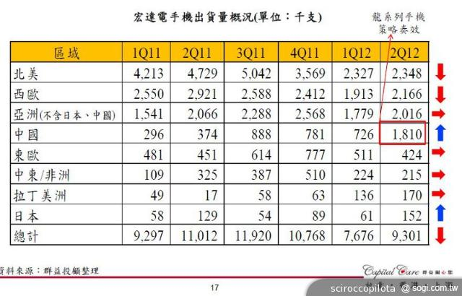
圖二、HTC手機出貨量概況圖(註3)
4.市場定位:

高品質
高價格
HTC J 兒;
Iphone
SAMSUNG galaxy
SAMSUNG
華為
HTC One
圖三、市場定位分佈圖、本研究整理

宏達電HTC的現況與未來發展

- 行銷4P:
1. 產品(Product):
「你們是我們開發新產品的來源」，是HTC的待客之道(註4)；
以顧客所需求的來做為創新的方向與目標，像是近期所推出的平價機，就是以想買智慧手機卻對價格無法接受的民眾所推出的新機。
2. 價格(Price):
現階段HTC手機的價格大概介於一萬塊到兩萬塊之間，價格稍微偏高，但商品價值會因每個人的感受不同而有不同的商品價值觀。
HTC最近想進軍中國市場所以在價格方面有慢慢趨向平民化的趨勢。

3. 地點(Place):

通常宏達電的新產品會先在歐美地區發表與上市，待市場成熟後才會在台灣、香港和中國大陸推出；但是最近HTC開始搶攻中國市場所以也有專門製作適合中國市場的產品。

4. 推廣(Promotion):
在推廣方面，HTC與微軟(Microsoft )公司強力合作，利用資訊媒體大大推銷商品，內建的衛星導航系統、與觸控式的高畫質介面；另一方面也與美國知名耳機廠商魔聲公司合作，給消費者聽覺上的饗宴。(註5)

- 五力分析
1.現存競爭者間的競爭行為：
其他公司也相繼推出智慧型手機出來，例如三星、LG、APPLE。
2.買方的議價能力：
宏達電HTC的現況與未來發展
通路管道不同，價格轉移至消費者上，搭配電信業者的合作，其議價能力又更小了。
3.供應商的議價能力：
供應商對HTC並無太大的議價能力，主因HTC有多元的供應商選擇來源。
4.進入者的威脅：
二手機、自有品牌，尤其HTC最近強打中國市場這個威脅不可忽視。
5.替代品的威脅:
IPOD、I phone、IPAD。
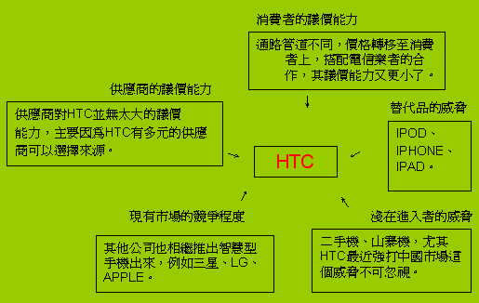
圖四、HTC五力分析圖、本研究整理

- SWOT分析:

表二、SWOT分析、本研究匯整
優勢(Strengths) | 劣勢(Weakness)
- 能迅速的帶領新的時尚流行。  - 和微軟保持合作關係。  - 大膽、創新。  - 支持MIT。 | 1.高額的價格未必每個族群都能買得起。  2.手機功能對銀髮族較趨複雜，市場因而縮減。  3.製作需高成本所以不能打價格戰。
宏達電HTC的現況與未來發展

機會(Opportunities) | 威脅(Threats)
1.使用手機人數提高且消費者年輕化。  2.手機上網的消費者增加。  3.市場漸漸轉往中國，將有可觀的營收。  4.和全球重要電信業者形成連  鎖效應，可降低成本、拓展行  動用戶數據服務市場。 | 1.品牌知名度不及蘋果或三星高。  2.機海戰術花費太多研發卻沒有的到效果。  3智慧型手機市場已經飽和。

參●結論
- 成功關鍵:

- 擅用差異化行銷:
宏達電在藍海策略（註6）中採用差異化行銷策略，而不是紅海策略的削價戰爭；如果宏達電當初使用紅海策略與其他廠商一起打削價戰便不會有今天的成功與成就，因為知名度沒人家高，品質沒人家好；然而現今宏達電成為（2010）台灣國際品牌價值調查第二名（註7），其行銷策略與遠見是成功的關鍵。

- 透過異業結盟發展成全球品牌
宏達電長期與微軟、Google以及電信業者合作，迅速、成功且穩定的提升品牌知名度，並順利進入國際市場。
從宏達電與Google合作推出的android作業系統，手機迅速打開在作業系統的知名度，且更加強HTC 的知名度。
二、未來發展
- 進軍中國市場
全世界人口最多的地方，但是經濟並不健全，人人都想分這大餅。
宏達電HTC的現況與未來發展
HTC也是其中之一，HTC為了要打進中國市場打算2013年度會推出一系列中低或是中高階手機，然後以低廉的價格在大陸販售，希望搶下智慧型手機在大陸的高市佔率。(註8)
- 提升品牌形象
2012年底IPHONE問世，雖話題不斷，但也伴隨者許多爭議『宏達電蝴蝶機趁勢追擊，同步佈局緬甸、印度新興市場和俄羅斯，工研院IEK通訊系統研究部經理王英裕就指出，宏達電蝴蝶機關鍵點在於提升品牌形象的效果，可望推升至與蘋果和三星同等位置。(註9 陳俐妏2013)

肆●引註資料
(註1)、維基百科。民102年1月28日取自:http://zh.wikipedia.org/wiki/HTC
(註2)、WEB66。民102年1月28日取自:http://web66.com.tw/web/Blog?MID=127697

(註3)、許馮德。淺談HTC與Apple握手言和的背後意義 民102年1月28日取自:http://www.sogi.com.tw/newforum/article_list.aspx?topic_ID=6205190
(註4)、HTC。民102年1月28日取自:http://www.htc.com/tw/
(註5) 、第三媒體。民102年1月29取自:http://big5.thethirdmedia.com/g2b.aspx/mobile.thethirdmedia.com/Article/201203/show293636c64p1.html
(註6) 、朱博湧（2006)。藍海策略台灣版：15個開創新市場的成功故事。臺北市：天下文化
(註7) 、陳宗慶（2010）。台灣20大國際品牌宏碁蟬連榜單。工商時報，9 月15，C4版。
(註8) 、手機王。民102年1月29取自:http://www.sogi.com.tw/newforum/article_list.aspx?topic_ID=6207206
(註9) 、陳俐妏。王者對決！宏達電蝴蝶效應撼動iPhone 5霸主地位
民102年1月29取自:http://news.cnyes.com/Content/20130126/KH5KMDUP7NGGZ.shtml

